PARTIE SPÉCIFIQUE (1h30) 8 points

2I2D Enseignement Spécifique

Innovation Technologique et Éco Conception

Solar Impulse 2
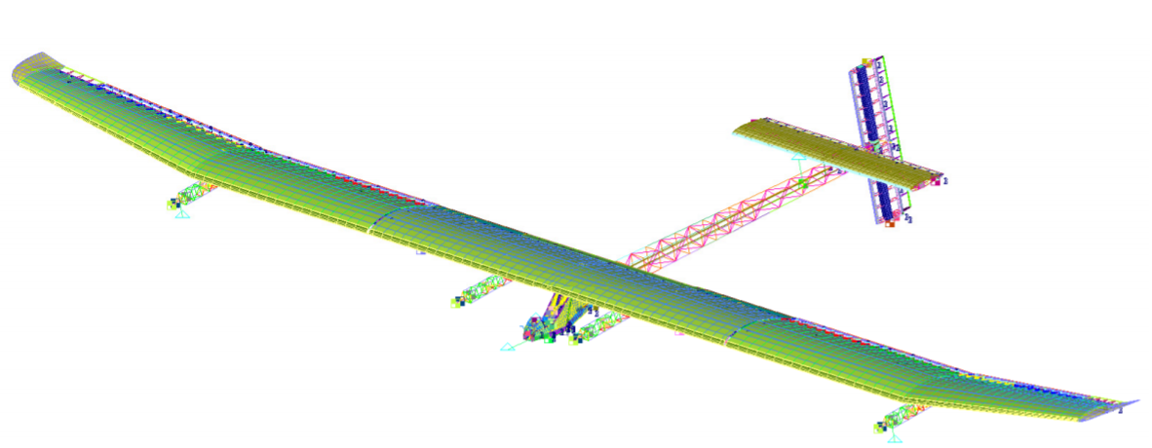
Constitution du sujet :
- Dossier sujet et questionnement Pages 26 à 33
- Dossier technique Pages 34 à 37
- Documents réponses Pages 38 à 39

Tous les documents réponses DRS1 à DRS7 sont à rendre agrafés avec vos copies.
Mise en situation
Pour que le projet aboutisse, chaque élément de l'avion a été conçu et optimisé pour réduire la masse de l'avion, augmenter son aérodynamisme, réduire sa consommation d'énergie et maximiser le rendement des cellules photovoltaïques.
L’étude qui suit nous permettra de valider :
- L’optimisation de la masse de l’avion (PARTIEA)
- L’optimisation de la chaine de propulsion (PARTIE B)
En vérifiant que les conditions de vol et de pilotage en toute sécurité sont respectées. (PARTIE C). La conclusion (PARTIE D) permettra de clore l’étude.
Travail demandé
PARTIE A : Comment optimiser le rapport poids/résistance de l’avion ?
Pour garantir la sécurité et permettre l’autonomie énergétique du Solar Impulse, des études ont été menées pour optimiser le rapport poids/ résistance de la structure.
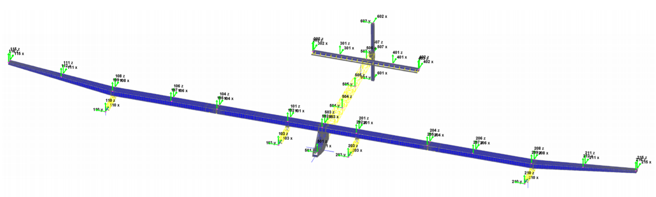
Du point de vue énergétique, 17248 cellules solaires sont nécessaires. Cela signifie une surface d’aile de 200 m² et impose une envergure d’ailes de 72,3 m
La masse critique totale de l’avion à ne pas dépasser a été fixée à 2500 kg.
Pour atteindre cette masse, deux pistes de travail ont été menées conjointement :
- Une recherche du matériau optimum
- Une étude de la structure
Les éléments les plus sollicités de la structure sont les deux ailes constituées d’un longeron en trois tronçons collés les uns aux autres et de 120 nervures reparties tous les 50 centimètres qui donnent le profil aérodynamique.
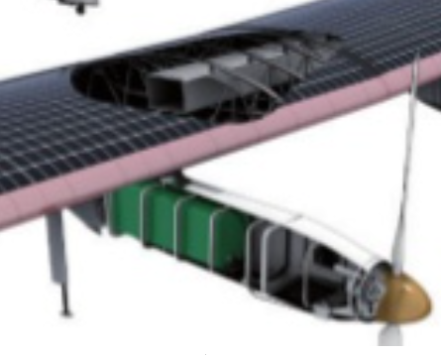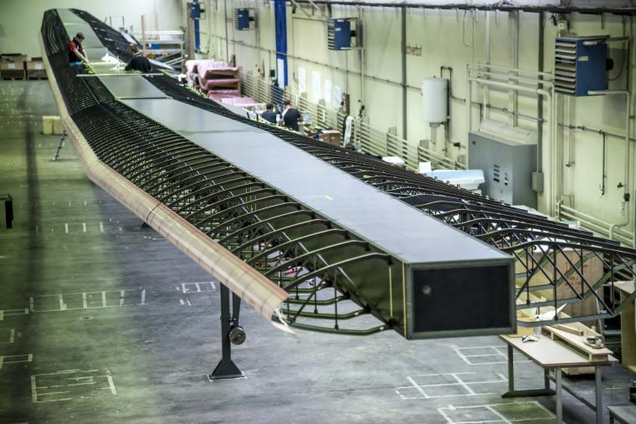
Une étude préliminaire de Résistance Des Matériaux est menée afin de pré dimensionner la structure.
Choix du matériau de la structure : L’objectif général est de trouver le matériau le plus léger et résistant possible.
Question A.1  DTS1 | A l’aide du DTS1, justifier le choix d’un matériau composé de mousse et de fibres de carbone pour le longeron.
L’optimisation du matériau utilisé pour réaliser le longeron amène à obtenir l’indice de performance $I= \frac{ρ}{E^{1/2}}$ le plus petit possible.
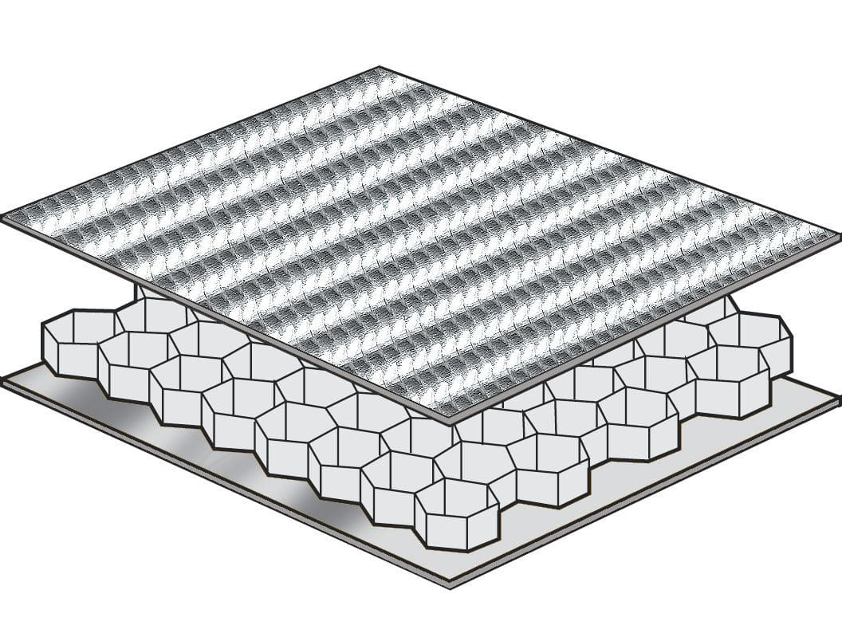

Question A.2  DTS2 | A l’aide du DTS2, justifier le choix d’une structure en fibre de carbone.

Dimensionnement de la structure : Pour la suite de l’étude, nous ferons l’hypothèse que la structure est uniquement composée de fibre de carbone. L’objectif général est de trouver les dimensions minimums qui en garantissent la résistance.
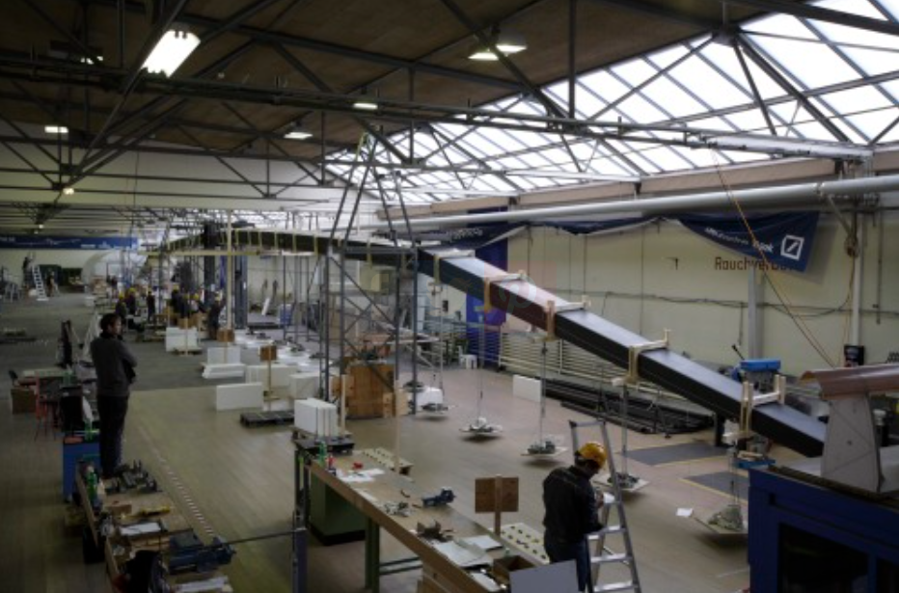
Le premier test qui a été mené permet de valider sa résistance en flexion aux efforts statiques (Masse de 6.5 tonnes appliquée uniformément ce qui correspond à une charge répartie q = 882N.m⁻¹).
Le longeron est de section rectangulaire creuse et ses dimensions extérieures imposées par l’aérodynamisme sont les suivantes :
Géométrie | Dimensions | Moment Quadratique I_{GZ}
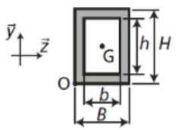 | B = 0.6 m b =0.58 m  H =0.35 m h =0.33 m | $$I_{GZ}= \frac{BH^{3}-bh^{3}}{12}=4*{10}^{-4}m^{4}$$
Question A.3 | Pour mener une étude de Résistance Des Matériaux (RDM) il est nécessaire de définir le type de chargement. Parmi les représentations suivantes, choisir et justifier celle qui correspond à la modélisation de l’aile. Sachant qu’on ne considèrera qu’une aile et qu’elle sera supposée encastrée sur le cockpit et soumise à une charge répartie sur toute sa surface (cf. dessin ci-dessous)
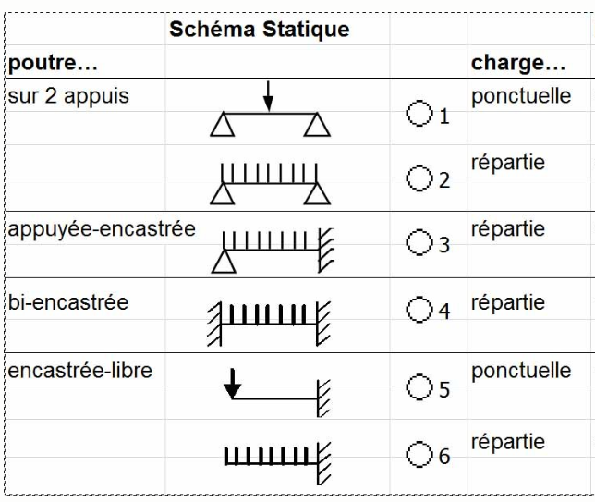
Pour la suite de l’étude, nous prendrons les valeurs suivantes :
${Résistance }_{mécanique fibre de carbone}=1050 Mpa$ Et $M_{fmax}= \frac{q×L^{2}}{2}=576308 N.m$
L’expression de la contrainte de flexion est la suivante : $σ_{max}= \frac{M_{fmax}}{{I_{GZ}}/v}$
Avec $σ_{max}$ contrainte de flexion en MPa
$M_{fmax}$ Moment fléchissant maxi en N.m
$I_{GZ}$ Inertie de la section en m⁴
$v$ Distance entre le centre de gravité et la fibre la plus comprimée ou tendue, on prendra $v= \frac{0.35}{2}=0.175 m$
Question A.4 | A l’aide de l’équation précédente, calculer la contrainte maximum $σ_{max}$ subie par le longeron.  Énoncer et vérifier la condition de résistance.
Compte tenu des résultats précédents, il apparait qu’il est possible de diminuer l’épaisseur de section. Pour cette optimisation, une étude par éléments finis est menée, l’objectif étant de minimiser le poids en garantissant un coefficient de sécurité de s = 1,2.
Question A.5  DRS1 | Compléter le DRS1 de la façon suivante :  Pour chaque simulation, relever la valeur de la contrainte maximale.  Choisir la section optimum.
Le longeron est en réalité fabriqué en trois tronçons distincts assemblés dans un second temps. La solution choisie pour réaliser cette liaison encastrement est évidemment fondamentale, car elle risque de représenter le point de fragilité du longeron final.
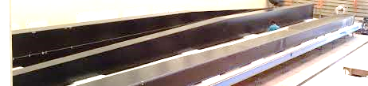
Question A.6  DTS3 | Pour réaliser cette liaison, plusieurs solutions se dessinent. A l’aide du DTS3, choisir en la justifiant la solution la plus adaptée.
Question A.7 | Conclure quant au respect des exigences du cahier des charges (masse critique, fragilité des liaisons encastrements…)

PARTIE B : Comment garantir l’optimisation de la chaine de propulsion ?
L’avion est équipé de moteurs BRUSHLESS. Chaque moteur est associé à un contrôleur, qui contrôle le champ électromagnétique tournant dans le stator. Ce champ entraine en rotation le rotor du moteur. La chaine de propulsion de l’avion est donc constituée d’un contrôleur, d’un moteur, d’un réducteur et de l’hélice de l’avion (Voir DTS5).
La puissance délivrée par la chaine d’énergie en entrée du système de propulsion est estimée à environ 22kW.

L’équilibre d’un avion en vol est décrit par le schéma suivant :

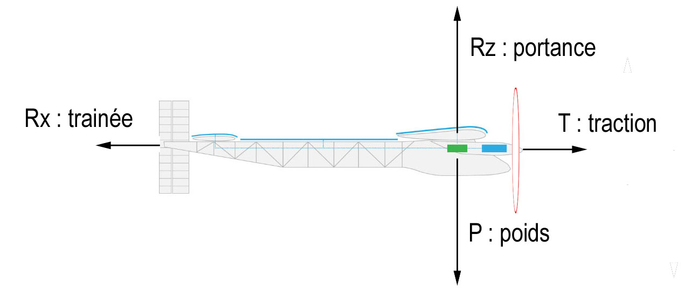

Les actions aérodynamiques génèrent la portance (force qui « porte » l’avion et qui vient compenser le poids de l'avion qui l'entraîne vers le bas) ainsi que la traînée (force induite notamment par le frottement qui s’oppose au mouvement et vient donc en opposition à la traction exercée par le moteur de l'avion).

Question B.1 | Lorsque l’avion est en vol stationnaire (vitesse et altitude constante), énoncer le principe fondamental de la statique puis en déduire les relations existantes  - Entre l’intensité des forces de Traction (T) et Trainée (R_{x})  - Entre l’intensité des forces Portance (R_{z}) et le poids (P).

La valeur du rapport Portance / Trainée est définie dans le diagramme d’exigence DTS4.
La valeur de la masse de l’avion est définie dans le diagramme d’exigence DTS4

On prendra g, accélération de la pesanteur égale à 10 N.m⁻².

Question B.2 | Calculer l’effort de traction exercé par les hélices.
DTS4

La vitesse de l’avion est définie dans le diagramme d’exigence DTS4.

Question B.3 | Calculer la puissance mécanique de traction nécessaire pour maintenir l’avion en vol, Pm.
DTS4
Pour la suite de l’étude, nous prendrons Pm = 14 000 W

RENDEMENT D’UNE HÉLICE
Le rendement mécanique η d’une hélice est le rapport entre la puissance de traction et la puissance qui entraine l’hélice en rotation.
Le rendement η dépend d’un paramètre nommé γ donné par la formule suivante : $$γ=\frac{V_{a}}{{d×ω}_{h}}$$
Dans cette formule, Va est la vitesse de l’avion en km.h⁻¹, d est le diamètre de l’hélice en m, ω_{h} est la vitesse de rotation de l’hélice en tr.min⁻¹.
La relation entre γ et η est décrite par la courbe qui figure dans le DTS6.

Le diamètre de l’hélice est la valeur maximale permise par la géométrie l’avion. Ce diamètre est donné dans le diagramme d’exigence DTS4.

Question B.4 | Justifier que la fréquence de rotation de l’hélice correspondant à son rendement mécanique maximum est d’environ 400 tr.min⁻¹. Donner la valeur du rendement η associée.
DTS6

CHOIX DU RÉDUCTEUR
La vitesse de rotation du moteur qui correspond à son rendement optimal est de 4000 tr.min⁻¹. Elle est donc différente de la vitesse de rotation optimale de l’hélice. On interpose donc un réducteur pour avoir une puissance optimale de ces deux éléments. Dans le DTS7, vous disposez d’un extrait du catalogue du fabriquant de réducteurs retenus pour équiper le Solar Impulse.

Question B.5 | Choisir le réducteur convenable pour que l’hélice et le moteur fonctionnent à des vitesses de rotation optimales. Justifier votre démarche.
DTS7
CONCLUSION : RENDEMENT GLOBAL DU SYSTÈME DE PROPULSION
Question B.6  DTS4, DTS5 | Calculer le rendement global du système de propulsion en vous aidant du diagramme de bloc interne du module propulsion figurant sur le DTS5 et de l’étude précédente. Le comparer au rendement recherché qui figure dans le diagramme d’exigence DTS4.  Conclure en vérifiant que le rendement de la chaîne de propulsion respecte le diagramme des exigences et que la puissance délivrée par la chaine d’énergie est suffisante pour tracter l’avion.
PARTIE C : Comment garantir des conditions de pilotage en toute sécurité ?
Une des grandes problématiques à résoudre pour pouvoir piloter un avion aussi léger, avec une telle surface alaire (surface des ailes) et à faible vitesse est le maintien de l’avion à plat et la gestion des virages. Pour garantir un vol en toute sécurité, il est nécessaire de maintenir un angle de gite de +/- 5° maximum par rapport à l’horizontal.
L’inclinaison de l’avion est cependant nécessaire pour modifier la trajectoire du vol et elle est obtenue par une rotation inverse de deux gouvernes pilotées par des vérins nouvelle génération dont nous allons vérifier la performance.
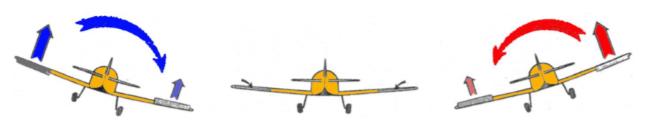
+5°
-5°

Vérification des performances de pilotage :
Pour garantir au pilote la capacité de maintenir l’avion dans la plage d’inclinaison maximum de +/-5° une étude aérodynamique a permis de définir que la gouverne doit pouvoir tourner de +/- 30° en 3 secondes
Le DTS8 précise les caractéristiques du vérin choisi pour notre application.
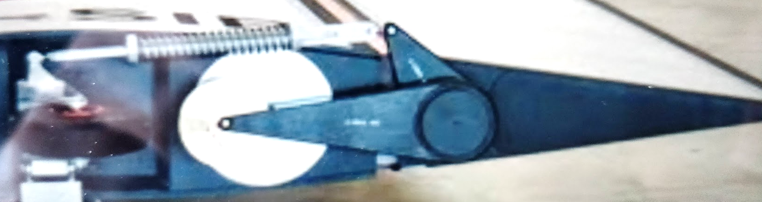
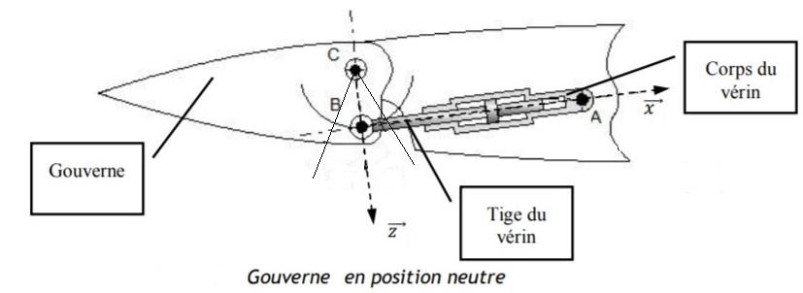
Question C.1  DTS8, DRS2 | Représenter sur le document réponse le vérin en position extrême rentrée et position extrême sortie. En déduire la course du vérin nécessaire pour réaliser ce débattement angulaire de 60 ° de la gouverne. Conclure quant à la performance de course du vérin par rapport au débattement angulaire de gouverne nécessaire.

PARTIE D : Synthèse
Question D.1 | À partir des résultats obtenus dans les différentes parties, conclure sur le respect des contraintes du cahier des charges du point de vue :  - Résistance (partie1)  - Efforts (partie 2)  - Mouvement (partie 3)

DTS1 : Diagramme Masse volumique / Résistance mécanique

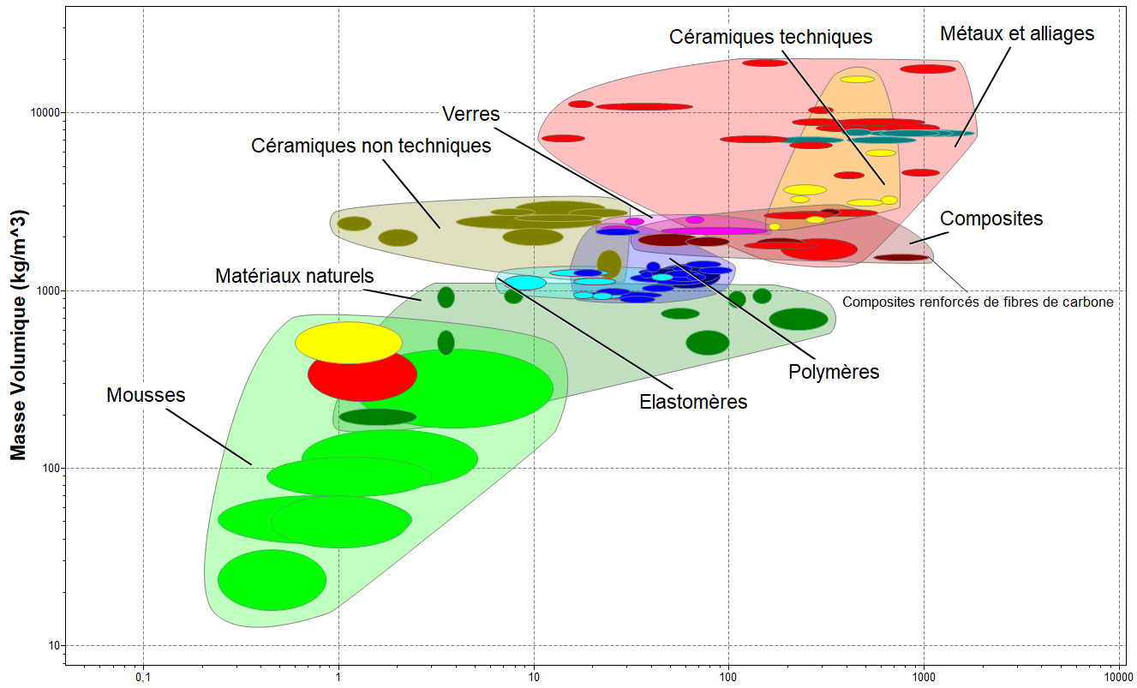
Résistance Mécanique (MPa)

DTS2 : Diagramme Limite élastique / Indice performance

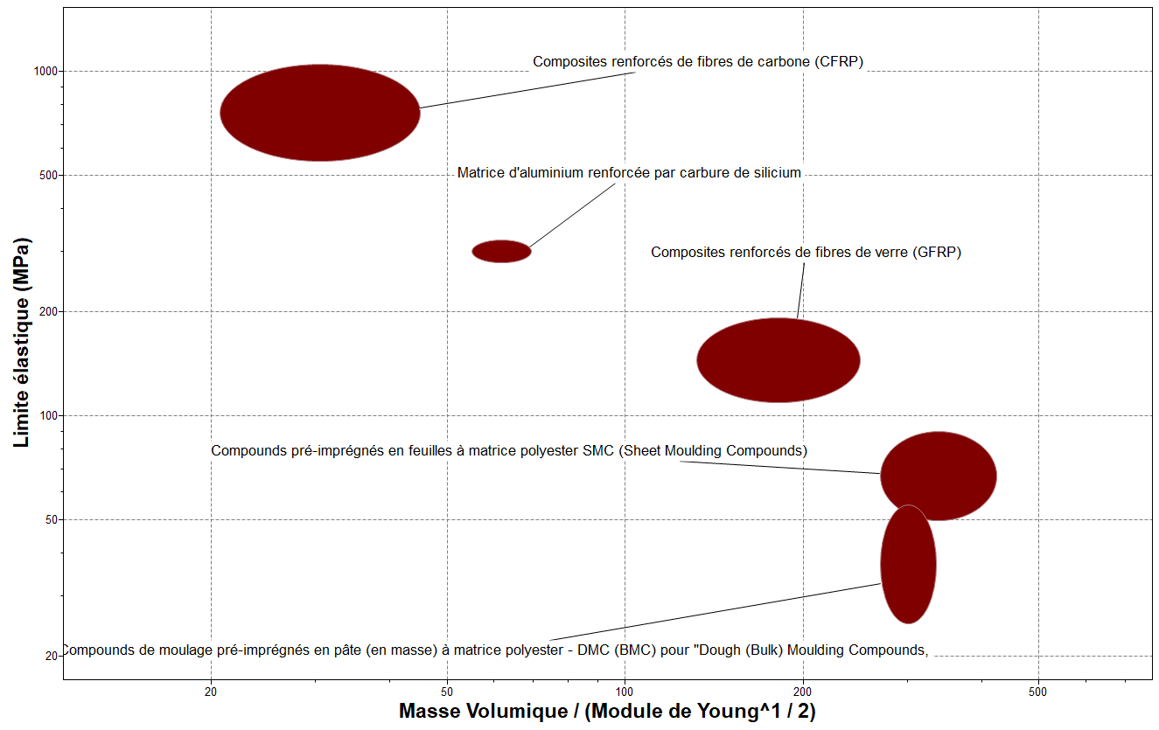

DTS3 : Solutions pour assemblage des trois tronçons du longeron

Solution |  | Avantages | Inconvénients
Rivetage |  | Technologie éprouvée  Couts  Peu de risque  Peut-être en plus collé ou soudé | Ajout de poids  Contrainte de serrage  Main d’œuvre
Collage à action physique | Colles à eau (colle à bois, bâton de colle…) Colles à solvant organique (Colle universelle…) | Diminution du poids  Pas de rivet  Élargissement des tolérances | Risques modérés  Cuisson nécessaire  Outillage
Collage à action chimique | Époxydes, polyuréthane, Cyanoacrylates… | Diminution du poids  Pas de rivet  Élargissement des tolérances | Risques modérés  Cuisson nécessaire  Outillage

Critères de choix de colle :

Performances attendues :
Durée de vie extra longue | Colles à action chimique | Colles à action physique souvent réversibles
Tenue mécanique extra-forte | Colles à action chimique (parfois plus solide que les matériaux collés | Colles à action physique moins solides et moins rigides

DTS4 : Extrait du diagramme des exigences du projet Solar Impulse 2
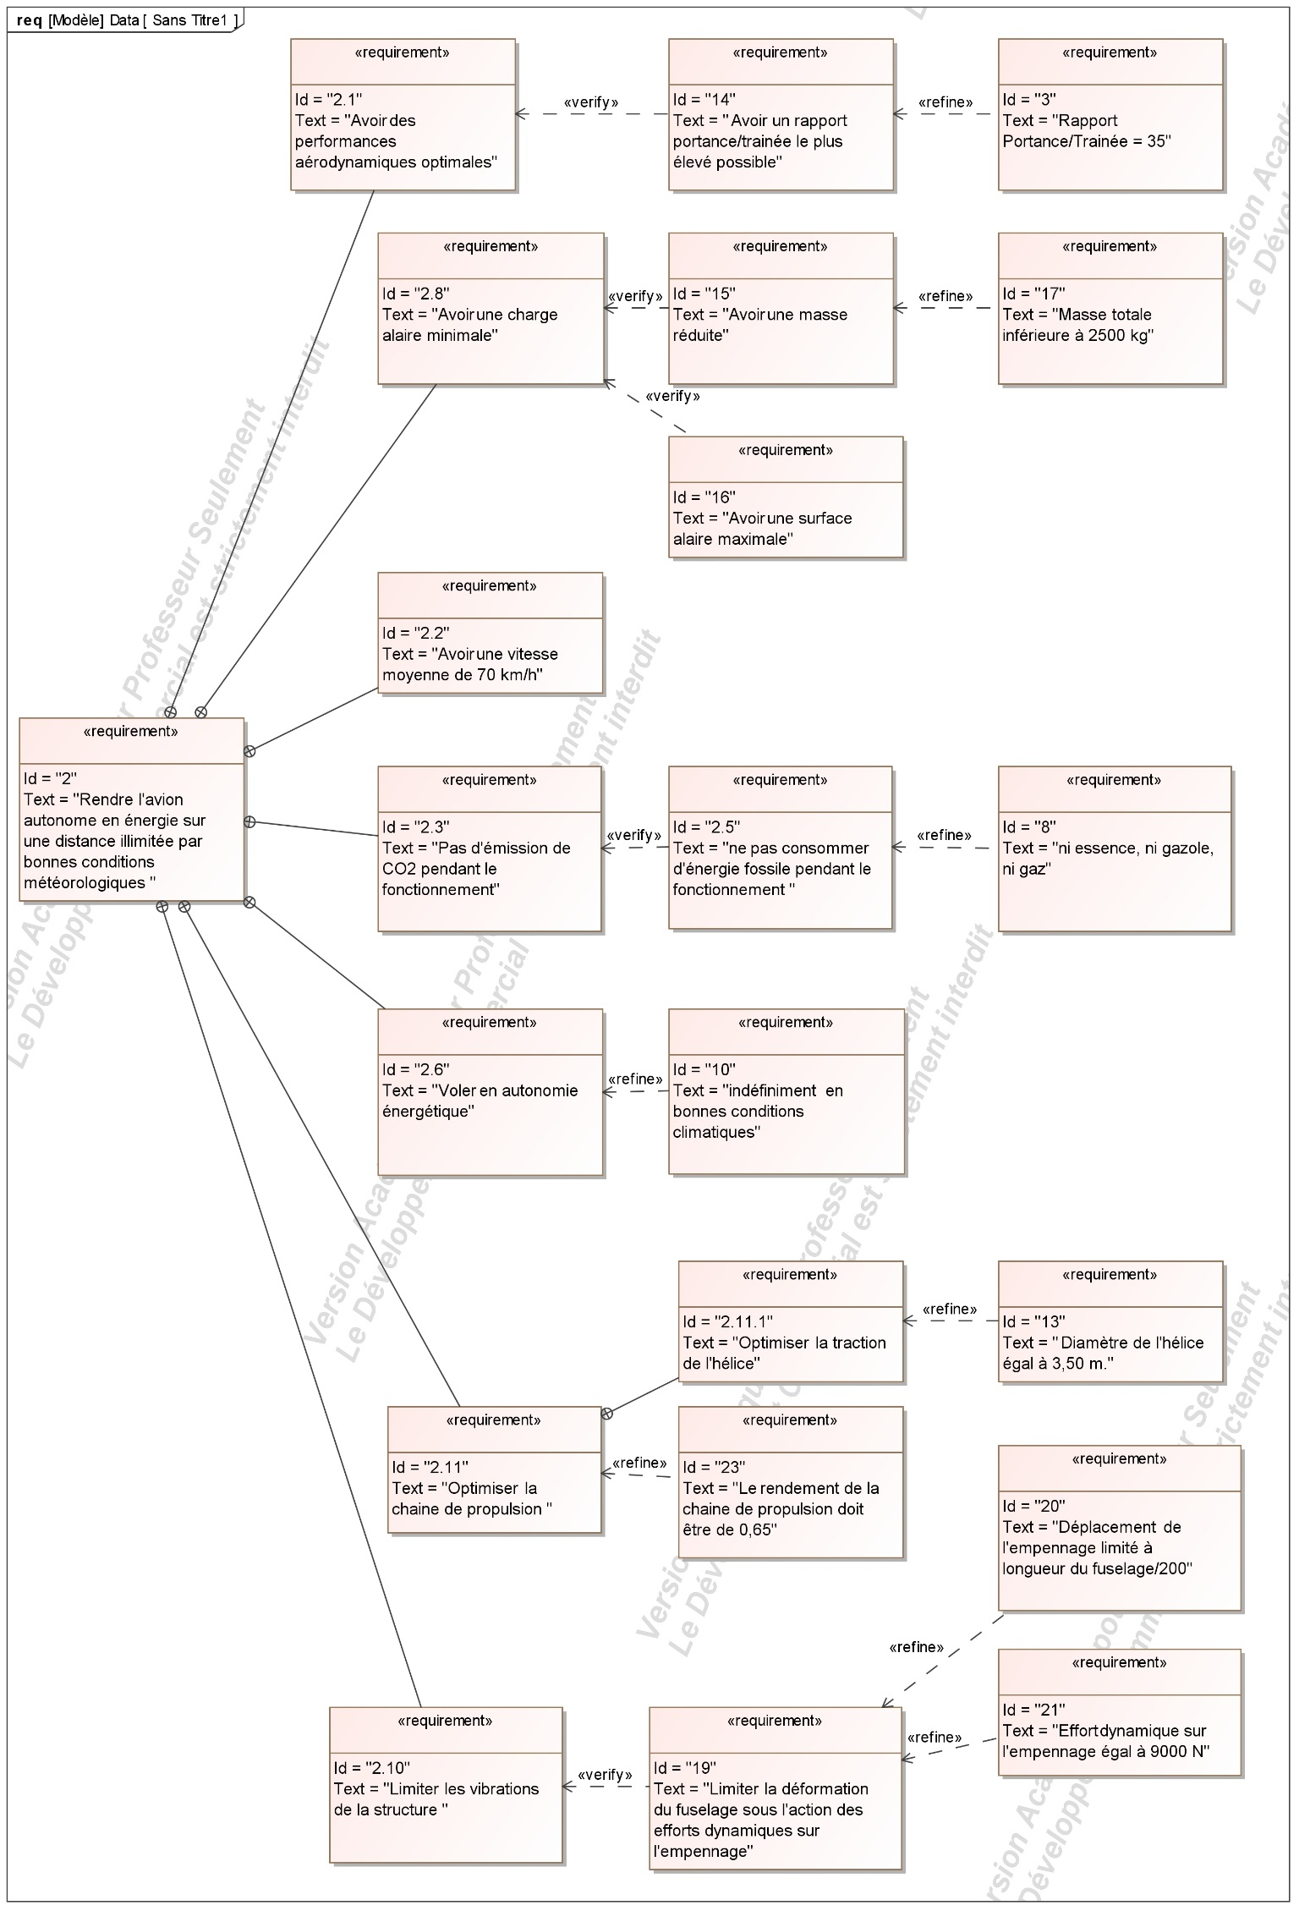

DTS5 : Chaine de l’énergie du système de propulsion

DTS6 : Courbe du rendement d’une hélice

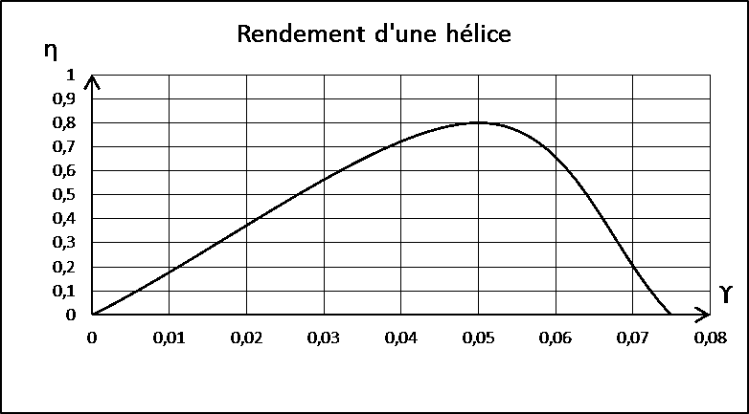
DTS7 : Extrait du catalogue du fabriquant de réducteurs
Caractéristiques des réducteurs de vitesse DHE008
Référence | Rapport | Vitesse entrée maxi (tr.min⁻¹) | Vitesse sortie maxi (tr.min⁻¹) | Rendement
DHE008-3 | 3 :1 | 5000 | 1666,7 | 92%
DHE008-4 | 4 :1 | 5000 | 1250,0 | 92%
DHE008-5 | 6 :1 | 5000 | 833,3 | 92%
DHE008-9 | 9 :1 | 5000 | 555,5 | 92%
DHE008-15 | 15 :1 | 5000 | 333,3 | 92%
DHE008-18 | 18 :1 | 5000 | 277,8 | 92%
DHE008-25 | 25 :1 | 5000 | 200,0 | 92%

DTS8 : Diagramme d’exigence de pilotage des gouvernes

DRS1 : Résultats des tests de simulation
Géométries : | Résultat de la simulation | $$σ_{MAX}$$
Longeron initial :
E = 10 mm
Masse : 2722 kg
1ere optimisation  E = 5 mm  Masse : 1372 kg | 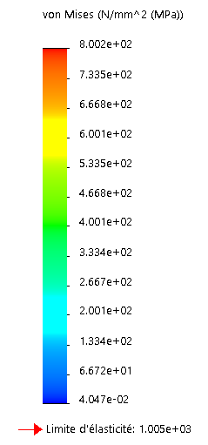
2nde optimisation  E= 2 mm  Masse : 551 kg | 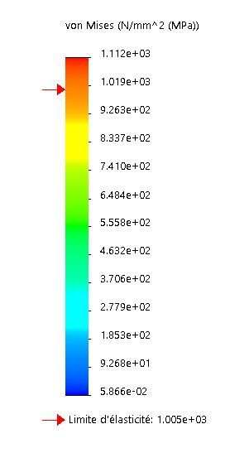

DRS2 : Étude cinématique de la gouverne
Question C1

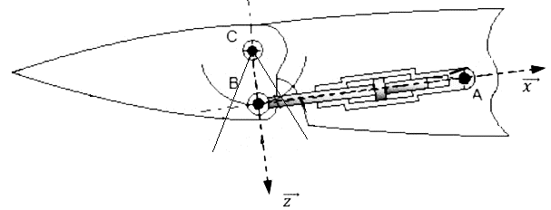

10cm
Page 13 sur 13

